FC-008R

Δέκτης ασύρματων αισθητήρων συμβατός με αισθητήρες FOCUS

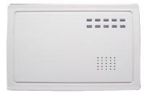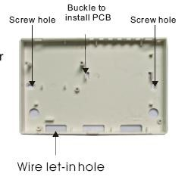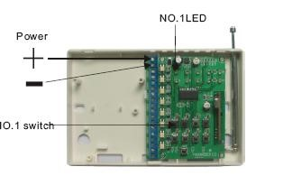
Ο
δέκτης

σημάτων από ασύρματους
αισθητήρες (
επαφές και ραντάρ της
Focus
)
)
FC
-
008
R

ενσωματώνει ένα
προγραμματιζόμενο επεξεργαστή και
λαμβάνει
το σήμα του αισθητήρα
και το
μετατρέπει σε εντολή ψυχρής επαφής (ρελέ)
.
Μπορεί να λάβει

σήμα έως και από
8

αισθητήρες ενώ κάθε αισθητήρας

έχει
ανεξάρτητη έξοδο
.

ΠΡΟΣΟΧΗ

το μοντέλο που εισάγεται απ
ό την ΤΕ
LEIMPEX

A
.
E

απαιτεί
τροφοδοσία 12
V

DC

300
mA
.

Εγκατάσταση

Αφαιρέστε την βίδα ασφάλιση
ς

και πιέστε
τις δύο γλώσσες που ασφαλίζουν το
καπάκι του
δέκτη
.

Αφαιρέστε προσεκτικά το τυπωμένο
κύκλωμα του δέκτη

Στερεώστε τη
πλάτη
συσκευή στο σημείο
εγκατάστασης

και σημαδέψτε στο τοίχο
ώστε να ανοίξετε τις τρύπες για την
στερέωση του δέκτη
.

Εγκαταστήστε την πλάτη στο τοίχο

Βάλτε προσεκτικά την πλακέτα του
τυπωμένου κυκλώματος και κάντε τις αντίστοιχες συνδέσεις.

Καταχώρηση

αισθητήρων

Για να
καταχωρήστε τον
αισθητήρα της θέσης 1
πιέστε
το κουμπί 1 και διεγείρετε τον
αντίστοιχο αισθητήρα. Το
ενδεικτικό 1 θα σβήσει για 5

δευτερόλεπτα και αυτό
σημαίνει πως ο αισθητήρας
καταχωρήθηκε με επιτυχία.

Για τους υπόλοιπους
αισθητήρες επαναλάβετε την
παραπάνω διαδικασία πιέζοντας τα αντίστοιχα κουμπιά.

1
FOCUS FC-008R www.tele.gr

Κατά την διάρκεια της καταχώρησης αποφύγετε να λειτουργούν άλλοι ασύρματοι αισθητήρες στο χώρο ώστε να αποφύγετε την τυχαία δήλωση άλλων αισθητήρων στην συσκευή.

Διαγραφή αισθητήρων

Για να διαγράψετε
έναν αισθητήρα κρατήστε πατημένο το αντίστοιχο κουμπί
και πιέστε ταυτόχρονα το κουμπί
CLR

το πορτοκαλί ενδεικτικό θα ανάψει για
λίγο και αυτό σημαίνει πως ο αισθητήρας έχει διαγραφεί.

ΔΗΛΩΣΗ ΣΥΜΜΟΡΦΩΣΗΣ

Με την παρούσα η
Teleimpex

δηλώνει ότι ο αναμεταδότης
FOCUS

FC
-
008
R

συμμορφώνεται προς τις ουσιώδεις απατήσεις και τις λοιπές σχετικές
διατάξεις της οδηγίας 1999/5/ΕΚ (ΠΔ 44/2002)
και φέρει τη σήμανση
CE
.
Αντίγραφο της δήλωσης συμμόρφωσης είναι διαθέσιμη στη διεύθυνση
:

htt
p
:
/
/
ww
w
.
tel
e
.
g
r
/
g
r
/
conten
t
/
certificate
s
.

Οι όροι εγγύησης του προϊόντος αναφέρονται στην ιστοσελίδα
htt
p
:
/
/
ww
w
.
tel
e
.
g
r
/
g
r
/
conten
t
/
term
s

Για οποιαδήποτε επιπλέον πληροφορία μπορείτε να επικοινωνήσετε στο
τηλέφωνο 210 55.84.180
ή μέσω ηλεκτρονικού ταχυδρομείου στο
service
@
tele
.
gr

Αν και το προϊόν δεν περιέχει βλαβερά υλικά
,
μετά το τέλος της ωφέλιμης
ζωής του πρέπει να ανακυκλώνεται σύμφων
α με τους τοπικούς και
Ευρωπαϊκούς κανονισμούς για την ανακύκλωση ηλεκτρονικών συσκευών.

2
FOCUS FC-008R www.tele.gr

